***ТИТУЛЬНЫЙ ЛИСТ***

1. Установленная ОС – Windows 10 Home (Домашняя). Чтобы выяснить, какие браузеры имеются на ПК, достаточно зайти в Параметры->Приложения и кликнуть на “Приложения по умолчанию”. Нажав на текущий браузер по умолчанию увидем перечень всех имеющихся браузеров (рис. 1).

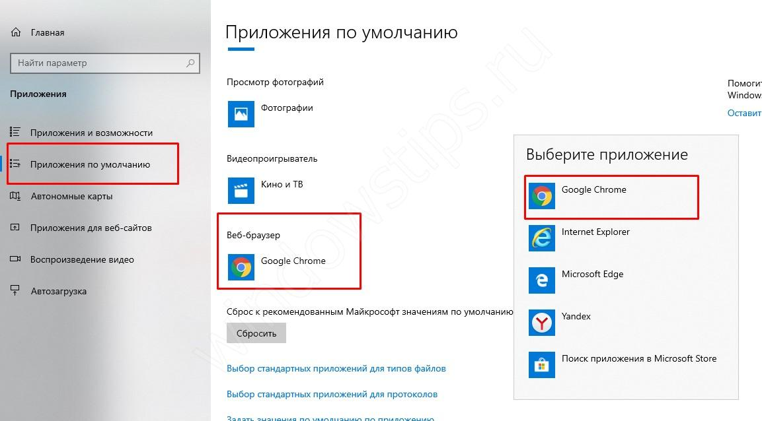

Рисунок 1. Список имеющихся браузеров

2. В качестве испытуемого бразура будем использоваться Google Chrome

3. Чтобы узнать текущую версию браузера в Гугл Хроме, зайдём в Прочее-Помощь-

-О версии Google Chrome. Пример отображаемого окна можно увидеть на рис. 2.

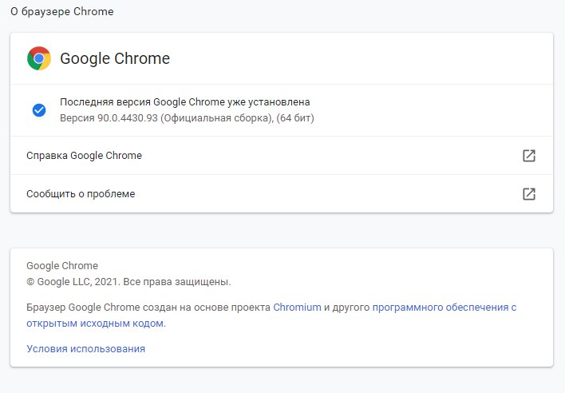

Рисунок 2. Версия браузера Google

4-5. Адрес каталога, в котором сохраняются cookies-файлы:

C:\Users\lex89\AppData\Local\Google\Chrome\User Data\Default

На рис. 3 приведён снимок рабочего каталога:

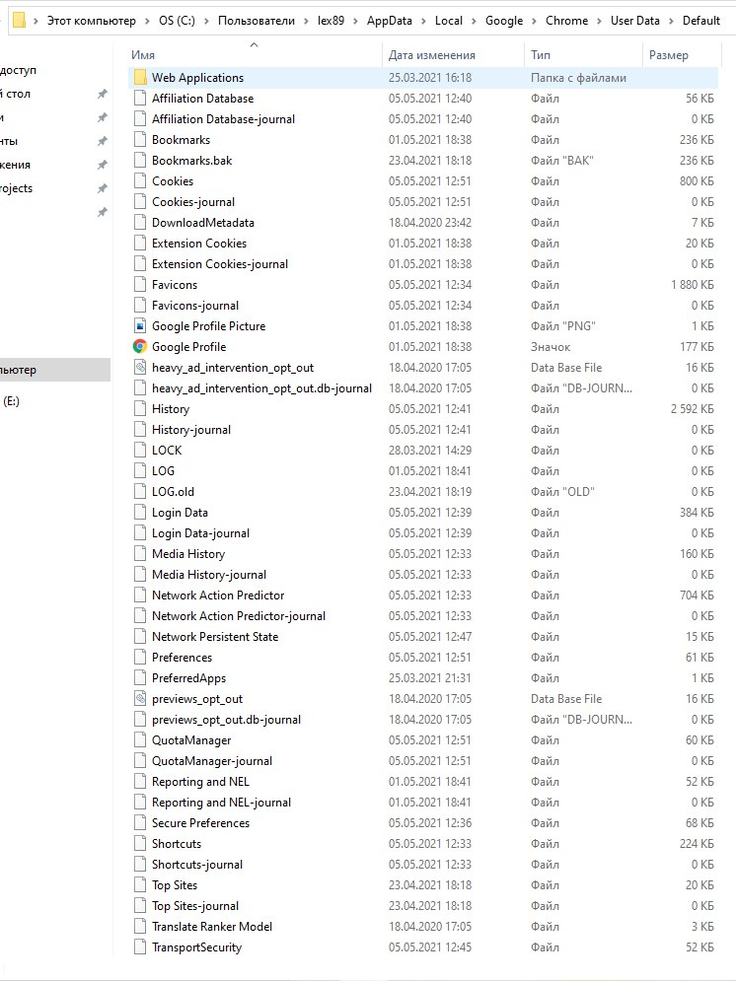

Рисунок 3. Местоположение cookies Google Chrome

6. В целях сохранения всех веб-данных, которые копились в течение жизни, временно вырежем все cookies и переместим их в любую папку

7.

Таблица 1. Посещённые сайты и снимки экрана.

|  |  |  |
| --- | --- | --- |
| № | Адрес посещённого сайта | Снимок экрана |
| 1 | https://ru.wikipedia.org |  |
| 2 | https://esl.culips.com/ |  |
| 3 | https://www.forbes.ru/ |  |
| 4 | https://ru.forvo.com/ |  |
| 5 | https://www.pinterest.ru/ |  |
| 6 | https://hh.ru/  (Авторизовано) |  |
| 7 | https://www.chess.com/  (Авторизовано) |  |
| 8 | https://journal.tinkoff.ru  (Авторизовано) |  |

После посещений всех сайтов необходимо рассмотреть содержимое cookies. Для этого нам понадобится программа SQLiteStudio. Скачаем из интернета, разархивируем ZIP-архив и установим.

8. Запустим программу SQLiteStudio.exe из каталога, содержащего распакованный архив, щёлкнем ПКМ на файл SQLiteStudio и нажмём “Открыть”. Выполним команду Database – Add Database и укажем на файл “Cookies”. Выберем слева в окне таблицу cookies: Cookies и в правой части окна отметим вкладку “Данные” и “Табличный вид”. То, что имеем, представлено на рис. 4:

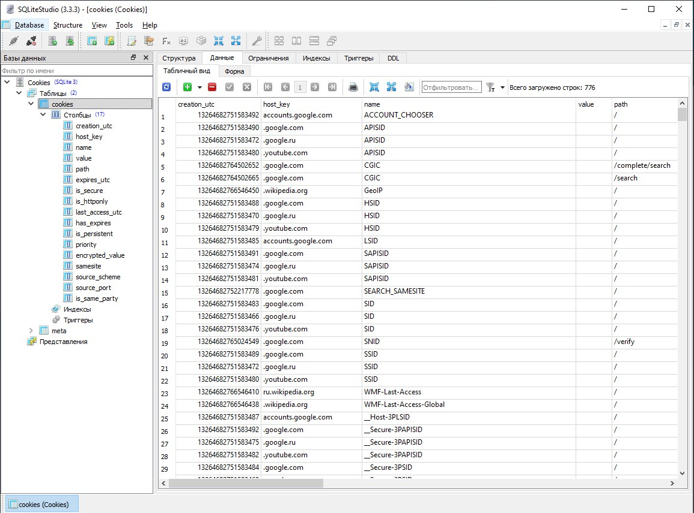

Рисунок 4. Просмотр содержимого cookies через SQLiteStudio

9-10. Важные моменты из данных cookies, рассмотренных в п. 8, запишем в таблицу 2, где

– Посещённый сайт

Сайт, в котором проводились какие-либо действия.

– Столбец creation_utc

Время создания записи в формате UTC

– host_key

Посещённый сайт

– is_secure

(принимает 1 или 0 в зависимости от того, использует ли сайт шифрование при обмене данных с пользователями по протоколу https; используется(1), неиспользуется (0).

Таблица 2. Табличные данные из cookies.

|  |  |  |  |  |
| --- | --- | --- | --- | --- |
| Посещённый сайт | Данные из столбца  creation_utc | Данные из столбца host_key | Данные из столбца  name | Данные из столбца is_secure |
| www.google.com | 13264682751583492  **Wednesday, 5 May**  **2021 г., 10:05:51** | .google.com | _ddg1 | 1 |
| www.wikipedia.org | 13264682766546450  **Wednesday, 5 May**  **2021 г., 10:06:06** | .wikipedia.org | GeoIP | 1 |
| www.culips.com | 13264682791051923  **Wednesday, 5 May**  **2021 г., 10:06:31** | .culips.com | _gid | 0 |
| www.forvo.com | 13264683128037174 | .forvo.com | _gid | 1 |
| www.tinkoff.ru | 13264683283827309 | .tinkoff.ru | ym_uid | 1 |
| www.hh.ru/ | 13264684655977160 | .hh.ru | _ddg1 | 0 |
| www.pinterest.ru | 13264683341679033 | www.pinterest.ru | _auth | 1 |

11. Для нескольких сайтов с помощью сайта https://www.epochconverter.com/webkit интерпретируем значение из creation_utc в стандартный вид даты и времени, затем дополним таблицу 2.

12. В целях сохранения конфеденциальных данных не будем указывать Логин/Пароль из cookies “Login Data”, используемые для входа в различные сайты.

13. По названию cookies “Top sites” можно догадаться, что в списке перечислены веб-сайты, которые посещаются пользователем чаще всего.

14. Чтобы удалить cookies-файлы зайдём в настройки Google Chrome и нажмём на кнопку “Очистить историю”. Или можно удалить (все или выборочно) файлы, которые рассматривали выше по адресу …\Google\Chrome\User Data\Default

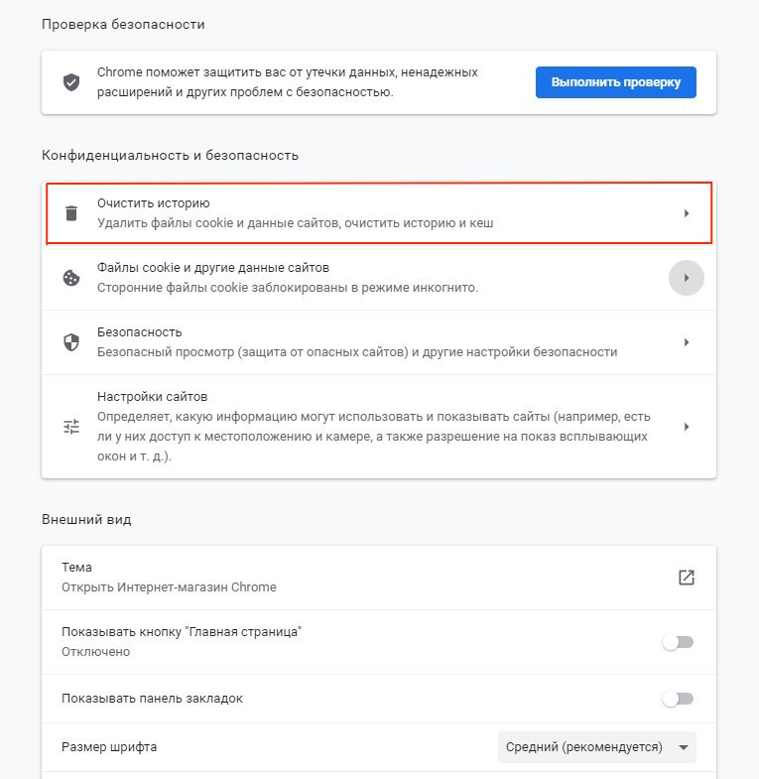

Рисунок 5. Удаление файлов cookie и данных сайтов

15. Вывод из всей проделанной работы прост: если файлы cookies попадут в руки постороннего человека, то могут быть довольно болезненные последствия. Злоумышленники, не утруждаясь, могут зайти на сайты, в которых может храниться ценная, личная информация. Скопировав чужие cookie, возможно, браузер может все равно попросить логин/пароль от сайта, но как мы уже поняли, эти данные легко прослеживаются путём использования таких программ, как SQLiteStudio.